Ecrits retrouvés par le joueur

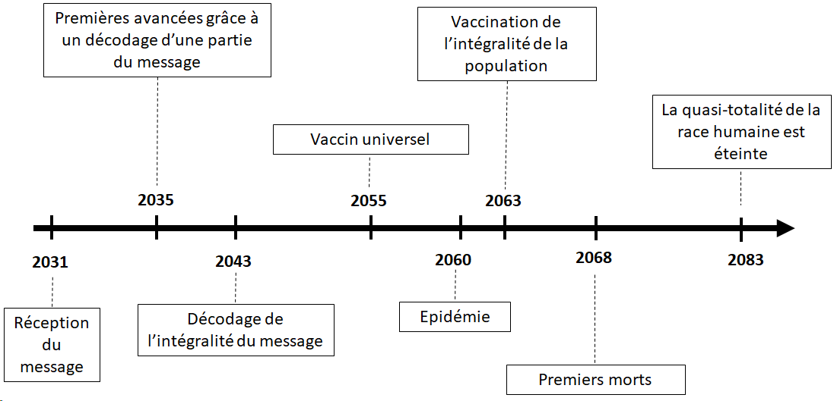

5 sorties au villages

4/5 sources d’opinion par période découverte : +32 objets découverts

Passages au village :

1- Tous les villageois réunis autour du fils du chef du village, il est grippal. Les habitants pensent qu’il va mourir. Elle explique pouvoir le sauver.

Elle se rend dans la forêt, décode le signal émis par le centre, voit que la plante se trouve à l'intérieur. Trouve infos. Retour village

2-Donne les plantes, fièvre baisse mais pas soigné. Explique qu’elle a trouvé un centre avec des médicaments et qu’elle peut faire mieux. Retour au centre

3- Toutes les portes sont bloquées, une défaillante, elle passe (ENIGMES). Carte lui donne accès au premier labo. Elle est détectée grippale par le labo qui se mets en mode ‘sécurité’ les portes se bloquent : décode vaccin pour la grippe pour se soigner. Retourne au village avec ce vaccin. Frère se sent mal après l’injection

4- L’enfant est soigné. Elle reste un peu dans le village.Ermite possédant des cartes d’accès...

**Réception du message [2031]**

----------------------------------------------------------------

"Nous ne sommes pas seul !”

Selon de très récents rumeurs, de nombreux centres de recherche spatial et d'écoute cosmique on reçu un signal qui pourrait vraisemblablement être un message envoyé par une autre forme de vie. Cette nouvelle cause de grandes tension au sein des populations, faisant émerger deux groupes majeurs : Ceux qui voient en cette possibilité de belles promesses, et ceux qui au contraire entendent sonner la fin de l'humanité

* Journal Le Monda, Juin 2031

----------------------------------------------------------------

Ppff, j’en ai marre de voir tous ces ignorants s’agiter juste à cause du signal récemment détecté. Et dire qu’il commence même à y avoir certaines sectes qui émergent en se basant sur ce signal pour prouver l’existence d’une espèce supérieur qui nous gouvernerait.

Des signaux étrange, on en reçoit tous les jours, je vous ferait dire, et ils ne veulent jamais rien dire, c’est juste du bruit cosmique !

Et puis même si c’est vraiment une autre espèce vivante, qu’est ce qu’elle pourrait bien nous vouloir ?

* Jean-Louis, Astrologue Pessimiste, Mai 2032

**Premières avancées grâce à décodage partiel [2035]**

----------------------------------------------------------------

Des problèmes de peau, de fatigue passagère ou de calvitie ?

Plus Aujourd’hui !

Grâce aux gouttes Galecta, soignez tous vos petits maux du quotidien avec facilité et efficacité !

* Publicité pour des médicaments

----------------------------------------------------------------

Il est désormais de notoriété publique que le signal reçu quelques années auparavant est bien un message envoyé par une race extra-terrestre et que celui-ci

**Décodage de l'intégralité [2043]**

----------------------------------------------------------------

Je m’interroge souvent sur la raison pour laquelle les Galactéens nous on envoyé ce message. Serait-ce par pure gentillesse ? Il serait étonnant que cette espèce soit doté de ce genre de principe. Serait-ce un hasard ? Cela me semble très peu probable. Personnellement, je pense que c’est pour nous préserver dans le but de nous asservir ou de leur servir de garde manger, je ne vois pas d’autre possibilité.

Mais je ne peux parler de ça à mes collègue du centre, ils sont tous tellement fasciné par cette espèce et par le Message qu’ils ne peuvent imaginer de

----------------------------------------------------------------

Mon chéri, tu ne le croira jamais, notre fille est guérie !

Alors que ça fait 3 ans que tous les plus grands spécialistes disent qu’elle ne pourra jamais être soigné et qu’elle mourra avant de pouvoir souffler sa 12e bougie, l’arrivée des médecins de ton établissement et leur remède miracle et tout changé !

Elle va désormais parfaitement bien et

**Vaccin Universel (Panacée) [2055]**

----------------------------------------------------------------

-- Rapport n°265 --

Il semblerait que le nouveau produit crée corresponde bien aux attentes de

----------------------------------------------------------------

**Epidémie [2060]**

----------------------------------------------------------------

----------------------------------------------------------------

**Vaccination de l'intégralité de la population [2063]**

----------------------------------------------------------------

----------------------------------------------------------------

**Premiers morts [2068]**

----------------------------------------------------------------

----------------------------------------------------------------

**Race Humaine presque éteinte [2083]**

----------------------------------------------------------------

"Nous ne sommes pas seul !”

Selon de très récents rumeurs, de nombreux centres de recherche spatial et d'écoute cosmique on reçu un signal qui pourrait v vraisemblablement être un message envoyé par une autre forme de vie. Cette nouvelle cause de grandes tension au sein des populations, faisant émerger deux groupes majeurs : Ceux qui voient en cette possibilité de belles promesses, et ceux qui au contraire entendent sonner la fin de l'humanité

----------------------------------------------------------------